Информация по некоторым этапам туристско-краеведческого слета
Туристско-краеведческий квест

Определение расстояния до предметов
Будет дано расстояние, которое команда должна будет измерить только при помощи шагов. Ошибка в 1 метр наказывается 1 баллом штрафа

Географическое краеведение
Командам будут даны карточки-задания и карта Луганской области (масштаб 1: 200 000). Средней группе нужно будет найти показать судье на ней 2 города и 2 реку, младшей группе – 1 город и 1 реку.
Перечень городов и рек, которые будут в заданиях:
Населенные пункты:

- Антрацит
- Краснодон
- Кременная
- Лутугино
- Перевальск
- Попасная
- Сватово
- Свердловск
- Старобельск
- Алчевск
- Брянка
- Кировск
- Красный Луч
- Лисичанск
- Луганск
- Первомайск
- Ровеньки
- Рубежное
- Свердловск
- Северодонецк
- Стаханов

- Реки
- Айдар
- Деркул
- Северский-Донец
- Боровая
- Евсуг
- Красная
- Жеребец
- Лугань
- Луганчик
- Меловая
- Миус
- Большая Каменка

Определение лекарственных растений
Командам будут даны карточки

- Ромашка лечебная
- Барбарис
- Ежевика
- Лопух
- Облепиха
- Ландыш
- Боярышник,-+
- Акация
- Цикорий
- Крапива
- Черемуха
- Пижма
- Мать-и-мачеха
- Подорожник

Оказание первой медицинской помощи.

Двенадцать правил наложения бинтовых повязок:
- Больного следует усадить или уложить в удобном положении таким образом, чтобы бинтуемая область была неподвижна и доступна бинтованию.
- Оказывающий помощь должен стоять лицом к больному, чтобы иметь возможность вести наблюдение за ним.
- Бинтование всегда производят от периферии к центру (снизу вверх).
- Битование производят против хода часовой стрелки. (за исключением наложения повязок Дезо, колосовидной).
- Бинтование начинают с закрепляющего хода бинта.
- Каждый последующий оборот бинта должен прикрывать предыдущий оборотом на половину или на две трети.
- Головку бинта следует перемещать по бинтуемой поверхности, не отрывая от нее.
- Бинтование следует производить обеими руками (одной рукой раскатывать головку бинта, и другой — расправлять ходы его).
- Бинт следует равномерно натягивать, чтобы его ходы не смещались и не отставали от бинтуемой поверхности.
- Бинтуемой области тела должно быть придано такое положение, в каком она будет находиться после наложения повязки.
- При наложении повязки на части тела, имеющие форму конуса (бедро, голень, предплечье), для лучшего облегания повязки необходимо через каждые 1—2 оборота бинта делать его перекрут.
- В конце наложения повязки бинт закрепляется.
Повязка «Чепец»
На раны в области волосистой части головы наиболее часто накладывают повязку-чепец (рис. 8.15.). Эту повязку считают наиболее удобной и надежной, т. к. исключается возможность ее смещения.
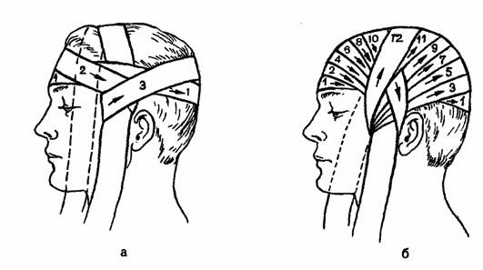
Рану закрывают стерильной салфеткой и слоем ваты. Затем кусок бинта-завязки (1) длиной до 1 м опускают через темя равными концами впереди ушных раковин. Удерживая концы куска бинта в натянутом положении, делают 2-3 круговых хода через лоб и затылок (2) поверх натянутого бинта-завязки справа и слева (11) — (13), постепенно закрывая его ходами весь свод черепа. Конец бинта (14) соединяют с одной из завязок и под подбородком связывают с другой завязкой.

Спиральная повязка. При спиральной повязке каждый тур бинта накладывается снизу вверх в виде спирали, причем новый тур покрывает предыдущий на 1/2 или 2/3 его ширины. Последний тур, как и первый, является циркулярным. Спиральная повязка с перегибами - это повязка отличается от спиральной тем, что в местах неплотного прилегания бинта делают перегибы, которые повторяются на каждом туре по одной вертикальной линии. Такую повязку применяют на предплечье, голени и т.д.
На плечо и предплечье накладывают спиральные повязки, бинтуя снизу вверх с перегибом бинта. Перегиб бинта выполняют следующим образом: большим пальцем свободной руки прижимают нижний край последнего тура, бинт перегибают, при этом его верхний край становится нижним. При таком способе бинтования достигаются плотное прилегание бинта, хорошая фиксация повязки.
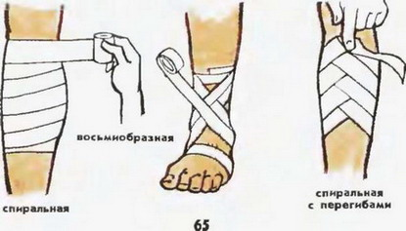
Информация по конкурсной программе
Представление команды (визитная карточка команды)

В конкурсе можно использовать технические средства для музыкального сопровождения (по возможности командам будет предоставлена колонка и ноутбук, микрофон, свою музыку нужно будет проверить до начала конкурса), однако, предпочтение будет отдаваться командам, которые в своих выступлениях будут использовать живую музыку.
Конкурс видеоклипов

Фильмы на конкурс желательно сдавать на отдельных дисках, которые должны быть подписаны – название фильма, команда. Все фильмы конкурса оцениваются жури в течении дня, вечером на демонстрации, будут показываться только лучшие фильмы.

Конкурс «Команда має таланти»
В конкурсе можно использовать технические средства для музыкального сопровождения (по возможности командам будет предоставлена колонка и ноутбук, микрофон, свою музыку нужно будет проверить до начала конкурса), однако, предпочтение будет отдаваться командам, которые в своих выступлениях будут использовать живую музыку.

Конкурс «Туристский десерт»

Предпочтение отдается тем десертам, приготовление которых будет максимально приближено к походным условиям.

